Министерство образования Республики Беларусь

Учреждение образования

«Белорусский государственный университет информатики

и радиоэлектроники»

Специальность «Программная инженерия»

Кафедра инженерной психологии и эргономики

Учебная дисциплина «Основы алгоритмизации и программирования»

Отчет

по лабораторной работе №9

«Рекурсия»

Вариант 26

Подготовила: Сёмчена Д. В.

Проверил: Усенко Ф. В.

Минск 2025

**Цель работы**: сформировать знания и умения по работе с подпрограммами, приобрести навыки написания программ с использованием рекурсивных функций.

Задание: Написать программу с рекурсивной функцией, вычисляющей: 

Листинг кода:

#include<iostream>

#include<windows.h>

using namespace std;

float summa(float k, float c)

{

float sum, a;

//cout<<k<<" " << c << endl;

a = sqrt(k);

c = c - 1;

sum = pow(c, 3) + a;

//cout<<a<<" " << c << " " << sum << endl;

if (c > 1) summa(sum, c);

else return(sum);

}

int main()

{

setlocale(LC_ALL, "Russian");

SetConsoleCP(1251);

SetConsoleOutputCP(1251);

float n, s, l;

cout << "Введите n:"<<endl;

cin >> n;

l= pow(n, 1 / 3.0);

s=sqrt(summa(n, l));

cout << "Итог вычислений: " << s;

return 0;

}

Результат работы программы представлен на рисунке 1.

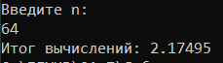

Рисунок 1 – Результат работы программы

Блок-схема работы программы представлена на рисунках 2-3.

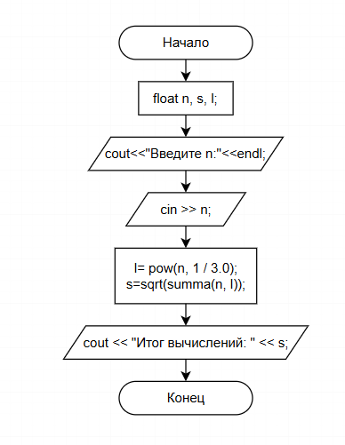

Рисунок 2

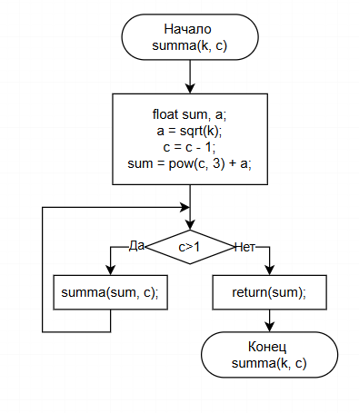

Рисунок 3

**Вывод:** В ходе выполнения работы была достигнута цель данной лабораторной работы: сформировать знания и умения по работе с подпрограммами, приобрести навыки написания программ с использованием рекурсивных функций.